„ВОДОСНАБДЯВАНЕ И КАНАЛИЗАЦИЯ“ ООД РУСЕ
И Н С Т Р У К Ц И Я
за механизирано транспортиране на дезинфектин на територията на ВиК ООД гр. Русе с помощта на установка с компресор
За транспортирането и зареждането на дезинфектин по помпени станции разработихме установка, която работи с въздух под налягане.

- Устройство на установката.
Установката се състои от :
Съд от стъклопласт 1000 л, Компресор - оборудван с пресостат, предпазен вентил и регулируем редуцир вентил, настроен на 0.5 атм, СК и ОК, полипропиленови тръби и ръкохватка за зареждане. Целият монтаж е разположен във винкелова рамка от неръждаема стомана с възможност за повдигане със сапан. Установката се транспортира добре укрепена с колани върху товарен автомобил с товароносимост над 1.5 тона.
Стените на съда са полупрозрачни. Той е разграфен през 100 литра с цел да се следи какво е количеството на препарата. Съдът се зарежда в цеха за производство на дезинфектин през люка. На съда има залепен стикер с означение на препарата, който се транспортира.

Схема на установката за зареждане на дезинфектин по помпени станции

ОК

ОК Люк 2

Ръкохватка за
зареждане
ПЕ

100 л

Съд 1000 л от стъклопласт за дезинфектин
Линия за Линия за
продухване зареждане

3 1 4 СК

Дихател
0
Компресор

2. Установката работи в 2 режима:
2.1. Зареждане.
СК1 и СК2 са отворени. СК3 е затворен. Копресорът се захранва с напрежение от ел. удължител, навит на макара и нагнетява сгъстен въздух. Дезинфектинът от съда постъпва към ръкохватката под налягане по химически устойчив маркуч 1” и се подава към полиетиленов съд за съхранение на дезинфектин в хлораторното помещение на ПС.
Веднъж нагнетено налягането в съда може да служи за зареждане на няколко обекта без да е необходимо всеки път да се включва компресора.

2.2. Продухване.
СК1 и СК2 са затворени. СК3 е отворен. Компресорът е захранен с напрежение и нагнетява сгъстен въздух. Дезинфектина от маркуча постъпва към ръкохватката под налягане по химически устойчив маркуч 1” и се подава към полиетиленов съд в хлораторното помещение на ПС. Целта е да се изпразни маркуча преди транспортиране.
За целта трябва да се остави празно място в съда - около 20 л. за изпразване на маркуча.
Дейността се изпълнява без разливи и замърсяване, дори и ако протече СК.
Дезинфектинът се ограничава в зоната между двете обратни клапи и ръкохватката за зареждане /в схемата е показано с по-плътна линия/. В останалата част от схемата се използва безопасен сгъстен въздух до 0.5 атм, който се произвежда от компресорът.

Външен вид на установката

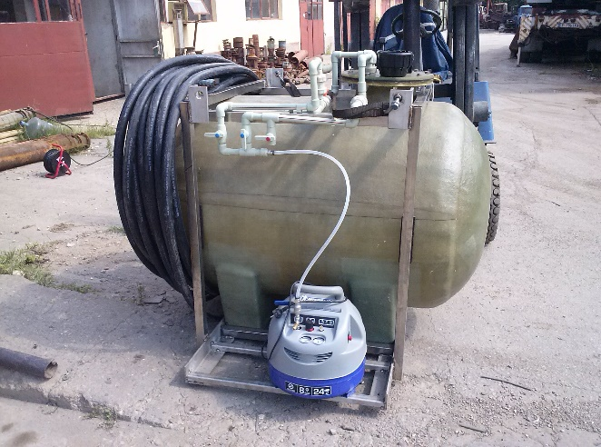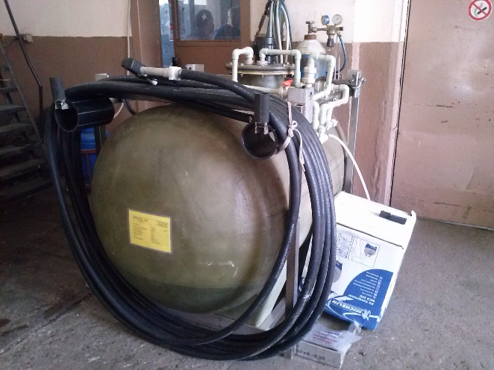

Предимствата на тези установки е, че се избягва ръчния труд при пренос на дезинфектин и свързаните с това разливи и замърсявания.

3. Охрана на труда при работа с установката.
Поредност при изпълнение на зареждането на обектите с дезинфектин.
- Съдът се товари с проверени сапани в предната част - централно на каросерията на автомобила, като се осигурява свободно пространство за манипулации с маркуча.
- При транспорт маркучът и накрайника да се захванат здраво към металната рамка.
- При зареждане на съда с дезинфектин от фирмата доставчик, капакът на люка за зареждане с дезинфектин да се развива бавно, за да се освободи остатъчното налягане в съда.
- След зареждане, капакът отново се завива здраво, за да не се разлива дезинфектин по време на транспорт.
- Обектите трябва да са достъпни за автомобила за зареждане, с уточнено безопасно място за паркиране и трасе за маркуча и кабела, както и определена точка за подаване на ел. захранване към компресора.
- Маркуча и кабела да се пазят от нараняване и да се поддържат чисти.
- Товарният автомобил по възможност да се паркира на равно място в близост до хлораторното помещение.
- При товаро-разтоварни дейности автомобилът да е изключен двигател и дръпната ръчна спирачка.
- Разтоварването да се изпълнява от двама оператора – един до съда в хлораторното помещение с управление на зареждането от ръкохватката - екипиран с химически устойчиви очила и ръкавици и втори до ел. захранването на компресора от удължителя.
- Двамата оператори съгласуват действията си с цел да разтоварят разтвора без разливи.
- При случаен разлив дезинфектина да се измие с течаща вода.
- В края на процеса се изпълнява операцията продухване, за да се транспортира установката с изпразнен маркуч.
- Маркуча и кабела се навиват на макари и се укрепват.
- Укрепва се и съдът към автомобила и с безопасна скорост се обхождат планираните за заряд обекти.

12.2014 г. Съставил:..................
Гл. енергетик

